75. YIL MESLEKİ VE TEKNİK ANADOLU LİSESİ
ELEKTRİK ELEKTRONİK TEKNOLOJİSİ ALANI
2020-2021 EĞİTİM ÖĞRETİM YILI GÜZ GÖNEMİ ELEKTRİK ELEKTRONİK TEKNİK RESMİ DERSİ SORUMLULUK SINAVI SORULARI
No: Adı: Soyadı: Puan:

1. Verilen daire içersine pergel ve cetvel kullanarak bir üçgen çiziniz.(20 puan)
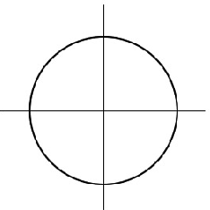

2. Verilen daire içersine pergel ve cetvel kullanarak bir dörtgen çiziniz. (20 puan)

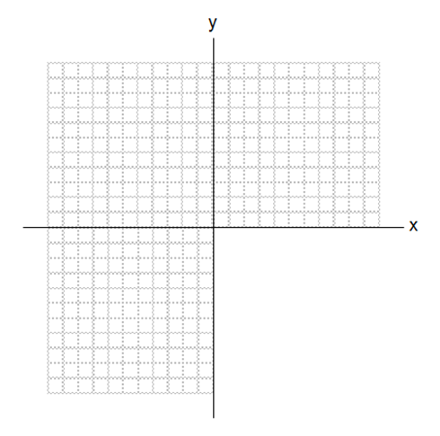
3 kare
3 kare
10 kare
10 kare
8 kare
SORU 3: Aşağıda verilen cismin üç görünüşünü (Önden, yandan, üsten)
çiziniz.

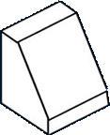
Not:
1.-2. sorular 20, 3.-4. sorular 30 puandır.
SORU 4: Aşağıda verilen cismin üç görünüşünü (Önden, yandan, üsten) çiziniz.

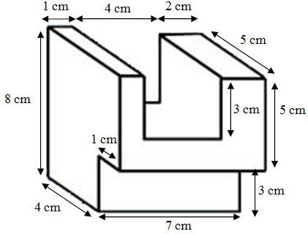
04/09/2020

Sınav Kom. Üyesi Sınav Kom. Üyesi Sınav Kom. Başkanı

Şenol KUMSAR Tekin ÖZCAN Yusuf KOYUNCU
75. YIL MESLEKİ VE TEKNİK ANADOLU LİSESİ
ELEKTRİK ELEKTRONİK TEKNOLOJİSİ ALANI
2020-2021 EĞİTİM ÖĞRETİM YILI GÜZ GÖNEMİ ELEKTRİK ELEKTRONİK TEKNİK RESMİ DERSİ
SORUMLULUK SINAVI CEVAPLARI

1. Verilen daire içersine pergel ve cetvel kullanarak bir üçgen çiziniz.(20 puan)
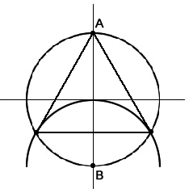

2. Verilen daire içersine pergel ve cetvel kullanarak bir dörtgen çiziniz. (20 puan)
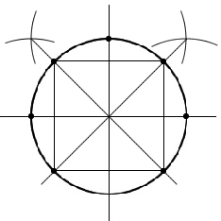

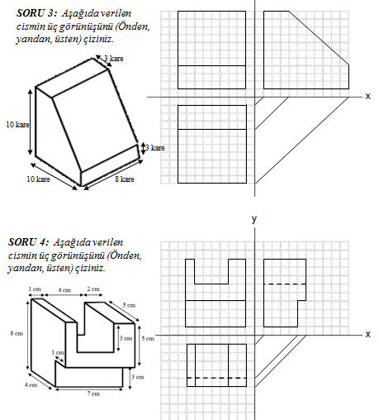

04/09/2020

Sınav Kom. Üyesi Sınav Kom. Üyesi Sınav Kom. Başkanı

Şenol KUMSAR Tekin ÖZCAN Yusuf KOYUNCU

